わかりやすく説明しよう
Ａ型「説明文」の書き方、説明文の序論、説明文の本論、コピペチェッカー
STEP
03

１．今回の課題
「この教室内では自分しか知らないだろう」と思う知識や情報を、400字程度で、みんなに分かりやすく説明してください。

・自分しか知らないだろうという知識や情報 ＝ 個人的な趣味や部活、バイト、出身地などの関係で、自分だけが特に詳しく知っているような専門用語、まめ知識、何かのコツ、場所や商品や人物など
専門用語：棚出しとは、オフサイドトラップとは、ダメ金とは、カッパ沼とは……
まめ知識：「背広」の語源、受話器のコードが常にからまる理由、せんべいのサラダ味とは……
何かのコツ：一週間で体重を落とすには、たこ焼きをうまく作るには、カラオケでうまく歌うには……
場所や商品や人物など：モトコーとは、とくれんとは、マーガレット廣井とは……

・Wordで新規文書を開き、最低２本、できれば３本書いてください。次回も作業時間を取ります。
・資料１の執筆例（p.3～4）のように、必ず「序論・本論・結論」の構成で書いてください →２参照
・ネット上にある説明文を丸ごとコピペしてきたら簡単すぎるので、コピペは反則とします →３参照
→コピペチェッカーにかけます。赤い「コピーの疑い」が付いたら書き直しです。
・書いたものは次回の後半で発表してもらいます。そのまま自分で読む、グループで交換して読むなど、やりかたはゼミによって違いますが、誰かに聞いてもらうことを考え、分かりやすく書いてください。

２．Ａ型で書こう
・「分かりやすく」ということなので、「序論・本論・結論」の構成（STEP 01）で、レポートとして書きます。
・レポートの４つの型（STEP 02）でいうとＡ型に当たります：
→「自分しか知らない知識や情報」を求められている →自分の知識で書く。資料引用の必要はない。

状況 出題 | 説明文（説明せよ） | 考察文（考えを述べよ）
授業内レポート（資料引用なし） | Ａ型（資料引用がない説明文） | Ｂ型（資料引用がない考察文）
期末レポート（資料引用あり） | Ｃ型（資料引用がある説明文） | Ｄ型（資料引用がある考察文）

・A型の場合「序論→本論→結論」は、具体的には以下のような内容になります：

序論 | レポートの概要。Ａ型の場合、これから述べる説明を一言で要約したもの。要点。  「○○は××である」「○○とは××のことである」
↓
本論 | 序論で述べた概要を、詳しく説明していく（詳細）。  説明の組み立て：①定義→具体例、②専門的見解→解説、③一般論→個人的エピソード、④時系列
↓
結論 | ここまでに説明してきたことを、一言で要約する  （Ａ型では序論の繰り返しになる。文字数が少ない場合結論は省略してもよい）

２－１．Ａ型の「序論」
テレビ番組の「チコちゃんに叱られる」は、典型的なＡ型の構成で作られています
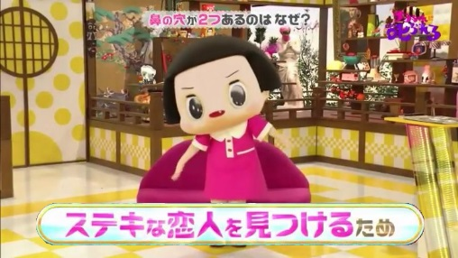
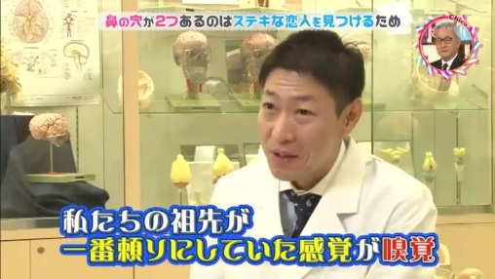
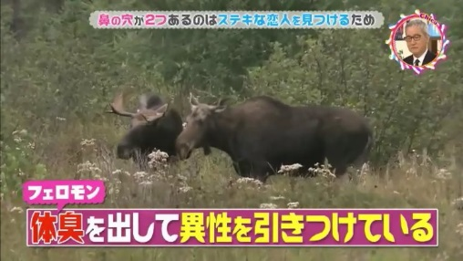
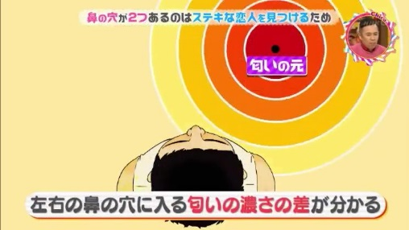
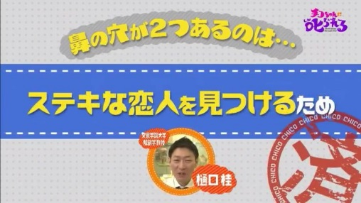
・Ａ型はシンプルなようですが、意外に難しいところもあります。
そのひとつが序論の書き方です。
序論＝これからする説明の要約
「鼻の穴が２つあるのはステキな恋人を見つけるため」
本論＝詳しい説明
この回では②専門的見解から……
それを自分なりに言い換えた解説
結論＝以上の説明の要約
・STEP 01 で書いた医師免許の問題はＢ型で、最初に解答（「この問題の答えは⑤である。」）を書けば、それがそのまま考察の要約＝序論になりました。
・対してＡ型の序論は、これからする説明を要約したものです。
→したがって序論を書く前に、本論での説明が、ある程度できあがっている必要があります。
→長いレポートを書く時には、書きはじめる前に「紙の上で構成を作る」という作業をします。
→ただ今回は短いので、本論を書いた後で序論を書く（or 修正する）方法でやってみてください。

２－２．Ａ型の「本論」
・Ａ型は、本論の書き方も意外に難しいところがあります。
・何を説明するかで説明の組み立て方は変わりますが、よく使われるパターンもいくつかあります：
①定義→具体例……用語の定義を書いた後に、それが当てはまる具
体的な例を書いていきます
「バーナム効果とは……。たとえば朝の情報番組の占いで……」
②専門的見解→自分なりの解説……専門家の見解を紹介した後、それを自分なりにやさしく解説し直します
「心理学者ミールによるとバーナム効果とは……。つまり簡単にいうと……」
③一般論→個人的エピソード……一般的な説明をした後、それにまつわる自分の経験を書いていきます
「バーナム効果とは……。私も昔『お前はＯ型だから大雑把だ』といわれたことがあったが……」
④時系列……やり方、作り方、出来事の説明は時系列で書きます
「100％当る性格判断を作るには、まず……。次に……」

・具体例やエピソードを書く時は「5W1H」（いつ、どこで、誰が、何を、なぜ、どのように）を意識するとよいでしょう。

３．ネット引用について
・ネットからの引用は、やり方を間違えると盗用になってしまいます。
期末レポートで盗用をやらかすと０点になります。
→正しいやり方は STEP 06 で説明します。それまではネットからの引用はしないでください。
・数字を確認するくらいならネットを見てもいいですが、説明文をまるまるコピペしてくるのは禁止です。
→間違っていてもいいです。③のように自分の経験から書いてくれてもいいです。むしろその方が面白いです。
資料１．執筆例
（言葉）
「船魂サマ」について
xxxxxxx 山手大介
「船魂サマ」とは、明治初期まで帆船に装備されていた呪術的なナビゲーションシステムのことである。
帆柱の土台部分に数センチ四方の穴を掘り、女性の髪、米、サイコロ、銅銭、そして男女の小さなヒトガタを紙でくるんだものを、その中に安置する。これらの呪物は、船体の破損や嵐の接近を予見すると、りりりん、りりんと鈴虫の鳴くような警告音を立てたという。これを船乗りたちは「船魂サマ」と呼んでおそれうやまった。
帆船の衰退と共に船魂サマの現物をみることはなくなってしまったが、航海の守り神とされる住吉系の神社の別名として「船魂サマ」という言い方を残している地域もある。

（まめ知識）
足の小指の関節の数について
xxxxxxx 神戸やま子
足の小指の関節が二つしかない人は、進化した人類だといわれている。
本来足の指は、手の指と同じように関節が三つあるはずなのだが、足で何かをつかむことがなくなった人類の足の指は関節が減る方向に進化をはじめたという。実際、足の親指については、あなたも私もすでに関節が二つしかないはずだ。さらに小指の関節についても二つに減る進化が進行中である。コーカソイド（白人）を対象にした調査では、約40％の人が小指の関節が二つに減っていたという。
私の足の小指も関節が二つに減っていた。友人はまだ三つあった。私のほうが人類としてはるかに進化しているわけである。

（コツ）
インタビューの極意
xxxxxxx 基礎まなぶ
インタビューの極意は三つの「ど」にある
一つ目は「どうでもいいことから」聞く。たとえば「一番好きな映画」を聞く時は、いきなり聞かず、「見て損した映画は？」「大学生におススメの映画は？」など、関係ないことから聞いていく。そうやって会話を生み出してから本題に入るのだという。
二つ目は「どうなのかを」聞く。「面白かったか？」という聞き方をしたら「はい」か「いいえ」で会話が終わってしまう。「どう思ったか？」「どこがよかったか？」など相手の言葉を引き出す質問をすべきだという。
三つ目は「同意しながら」聞く。相手の目をみてうなずきながら聞けば、人は勝手に
しゃべってくれるものだという。
以上は社会調査の授業で聞いた話だが、会話が苦手な私には役立つ知識であった。

（場所やお店）
灘の鳥カフェ
xxxxxxx 三号館ちか
JR灘駅の近くにある「ぽこの森」は、鳥好きが集まる鳥カフェである。
店内には大きなガラス張りの空間があり、色とりどりの小鳥たちが遊んでいる。その様子をお客さんたちが幸せそうに眺めている。
メニューを見ると「モモイロインコ味」のアイスがあった。「モモイロインコと遊んでいる時に口の中に足を突っ込まれた時の味」を再現したものだそうだ。他にも「オカメインコ味」「セキセイインコ味」があり、マニアはその味の違いを楽しむという。より強いインコ臭を求める客には「イン粉」というトッピングも用意されている。
鳥カルチャーの奥深さにすっかり洗脳された私は、店員さんに勧められるまま「体がインコ臭くなれる」という入浴剤をオミヤゲに買って帰宅したのだった。

